Apertura e Modifica di un Report
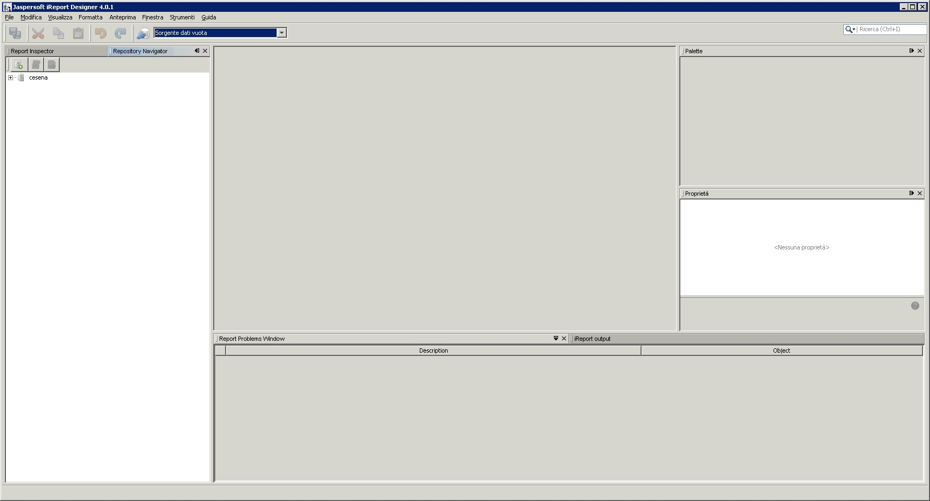
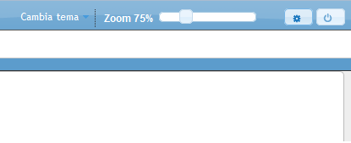
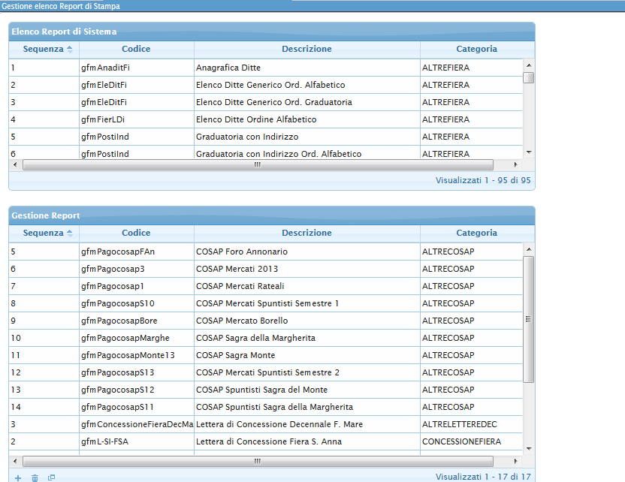
Una volta avviato il programma iReport avremo una finestra simile a questa:
Sulla sinistra troviamo il Repository Navigator, che permette di consultare le varie stampre presenti. Se disattivato lo si può attivare in: Finestra→JasperReports Server Repository.
Prima di vedere come accedere ai vari report, è opportuno capire quale tipo di stampa andremo a modificare. Sono presenti infatti Stampe personalizzate e Stampe Predefinite.
Per capire se una stampa è personalizzata, nell'applicativo, in alto a destra cliccare sul simbolo della rotellina:
Click su “Elenco Report” e si aprirà una finestra simile a questa:
Tutte le voci presenti nella seconda tabella ( Gestione Report ) sono i report personalizzati, dove il campo codice rappresenta il nome univoco del report. Se non si conosce il codice del report, è possibile cercarlo anche per Descrizione.
Se il report ricercato non è nella seconda tabella, allora è sicuramente nella prima, dove sono riportati tutti i report non personalizzati.
Una volta capito se si deve modificare un Stampe Personalizzato o un Stampe predefinito andremo a cercarli nelle seguenti cartelle:

Stampe Personalizzate
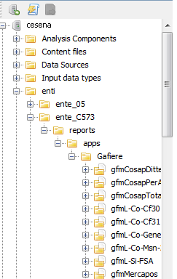
Click su cesena → enti → ente_C573 → reports → apps→Gafiere

Stampe Predefinite
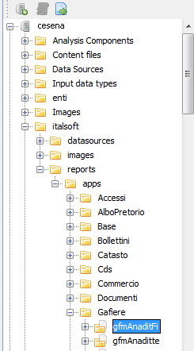
Click su cesena → italsoft → reports → apps → Gafiere
In entrambi i casi per poter aprire il report/stampa, una volta aperta la cartella Gafiere, dovremo:
- Aprire la cartella del report cliccando sul simbolo + posto affianco alla cartella
- Aprire il file Main Jrxml:
  - O con tasto destro → Open in editor
  - O con doppio click sul file
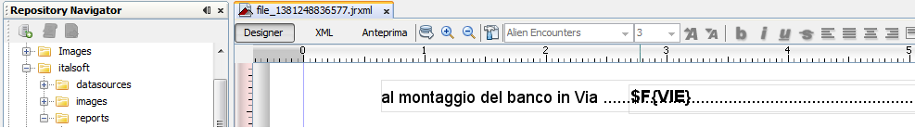
Una volta aperto, il programma assegnerà al nostro report/stampa un nome temporaneo, come è possibile notare dall'immagine che segue:
E' necessario quindi fare molta attenzione ai report che si aprono, in quanto più report si aprono nello stesso momento, più è facile confondersi. E' consigliato quindi aprire 1 report alla volta anche se se ne devono modificare 2 o più.

